中丹圏域障害者自立支援協議会
講演会のご案内
「医療的ケア」の必要な人の
地域生活支援を考える研修会

と き
2010年2月27日(土)
12:45開場
ところ
舞鶴市：西駅交流センター３Fホール
（JR西舞鶴駅内）
参加費 無料
駐車場は市営パーキングを
ご利用下さい。
※駐車料金は各自ご負担ください。

中丹圏域で初めての実態調査 ご家族の抱える困難明らかに

2008年5月、中丹圏域（福知山市・舞鶴市・綾部市）の障害者支援ネットワークを進めるために中丹圏域障害者自立支援協議会が発足しました。
本協議会では中丹圏域の最重要課題のひとつとして、重度の障害で日常的に人工呼吸器や吸引・経管栄養など｢医療的ケア｣の必要なこどもや成人の支援について実態調査を行うなど取り組んできました。この調査結果からも、医療的ケアの必要な人への支援が遅れていることが明らかになり、支援体制の整備が急がれています。
そこで「医療的ケア」の必要な人への医療や支援に関わる関係機関の方、当事者、ご家族、この問題に関心のある市民のみなさんと共に、学びあう研修会を企画しました。この機会に是非多くのみなさんのご参加をお待ちしています。

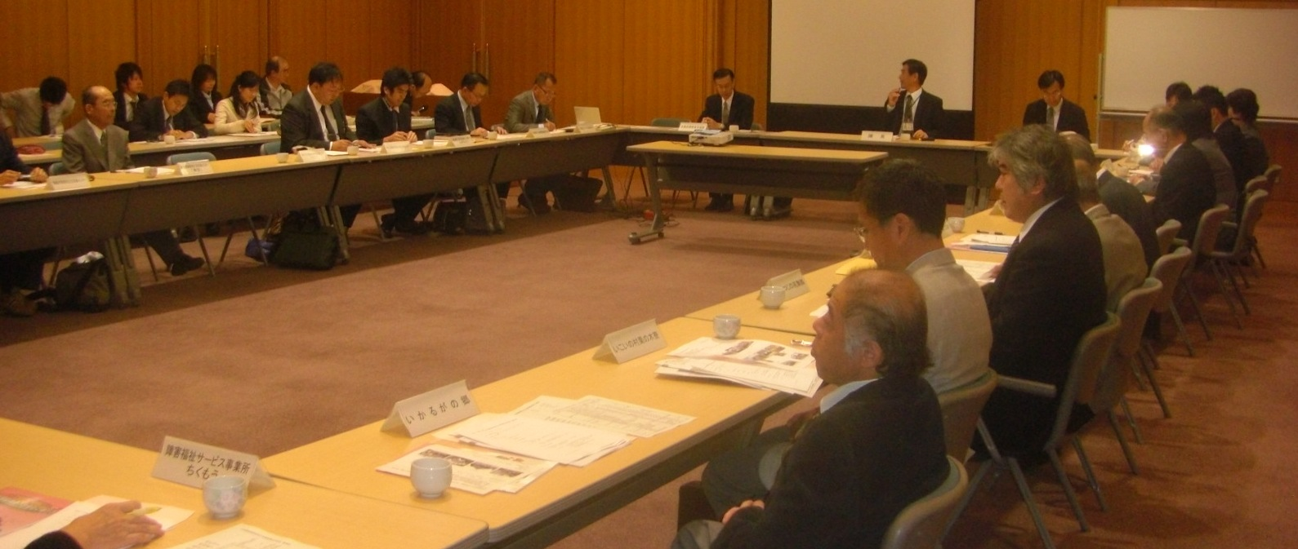

中丹圏域の行政・医療・

福祉・保健・教育・労働

プログラム

の関係機関で構成する中
丹圏域障害者自立支援協
12:45 開場・受付
13:15 挨拶
13:20 基調報告・実践報告
- 基調報告
中丹圏域自立支援協議会
「医療的ケアが必要な
在宅障害児者実態調査」報告
- 実践報告
「訪問教育の取り組みから」
舞鶴養護学校 木下博美先生
13:50 講演
「医療的ケアが必要な人の
地域生活支援を豊に」
NPO法人 医療的ケアネット 理事長 杉本 健郎先生
15:00 質疑・意見交流
15:30 終了予定
議会全体会(2009/10/23)

講師はNPO法人 医療的ケアネット

理事長 杉本 健郎 先生

今回講師をお願いした杉本先生は、1948年兵庫県篠山市生まれ。1974年関西医大卒業と同時に同医大小児科へ。関西医大男山病院小児科部長、関西医大小児科助教授、カナダトロント小児病院神経科客員教授、びわこ学園医療福祉センター統括施設長などを歴任。2008.年5すぎもとボーン・クリニーク開院（篠山市・小児科、小児神経内科）（ボーン･クリニークはスウェーデン語で子ども診療所の意味）。
NPO法人医療的ケアネット理事長として活躍されています。
学会(現在） 日本小児神経学会評議員, 理事, 社会活動委員会委員長、専門医。日本てんかん学会評議員、専門医、日本小児科学会倫理委員会委員、専門医。
著書： 『着たかもしれない制服』波書房 1987 共著、『剛亮の残したもの』朝日カルチャーセンター自費出版 1989 共著、 『北欧・北米の医療保障システムと障害児医療』 2000、『医療的ケア・ネットワーク 2001、『子どもの脳死・移植』2003、『重症児教育』2004、「障害医学への招待」2006、「医療的ケア研修テキスト」2006、いずれもクリエイツかもがわ、京都

お申込は下記までFAXを
２月19日締切

◆問合せ・申込先 中丹圏域 障害者自立支援協議会 事務局
中丹広域 障害者総合相談支援センター 福知山市障害者生活支援事業「青空」 担当 村松 充
〒620-0035 福知山市内記10-18 福知山市総合福祉会館内 電話０７７３－２４－４４３９ ファクシミリ ０７７３－２４－４４５９

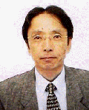
医療的ケアの歴史から学ぶもの

日本小児神経学会理事・社会活動委員会委員長
すぎもとボーン・クリニーク 所長 杉本健郎
ぼくが医者になったのは1974年のことでした。学生時代からしょうがい児に関する医療に興味をもっていましたので、小児科に入りました。まもなく危急新生児治療部門（NICU）が小児科所属で独立しました。それまでは産科病棟のはしっこのベビー室しかありませんでした。うまくミルクが飲めないあかちゃんに一時的に鼻腔チューブを入れたり、呼吸困難児に一時的に口から挿管チューブを入れることはありましたが、長期に管理することや、退院後にそれらを継続することは極めてまれでした。1980年代前半、NICU卒業後の脳障害をもったまま帰宅した子どもたちと家族は上記の医療行為が続いたままであることに困惑しました。1980年代後半からは人工呼吸器がコンパクトになりました。1979年のすべてのしょうがい児に教育を求める運動もありました。同じころNICU卒業の子どもたちが成長して小学校へ入学しました。
医療の進歩は外科手術や移植技術、新しい治療方法などが注目されますが、医療的ケアと呼ばれる在宅での医療行為、医療技術もこの20年で大きな進歩が見られました。その進歩を医療保険が追認する歴史になっています。
また、人工呼吸器はスパゲッティ症候群の代表といわれ、「無駄な」治療と一部の人たちが呼ぶように、いつも余分な医療行為、器械として悪者呼ばわりされてきましたが、表示したとおりポリオ流行時のデンマーク・コペンハーゲンでの非医療職である学生による用手式バギングによる加圧人工呼吸が死亡率を80％から20％へ減少させる歴史でもありました。
いまほど「いのち」の価値が問われる時代はありません。人工呼吸器も、装着し安全で楽しい生活を保障するものであれば、器械でも立派な「いのちの一部」なのです。一部で「終末」医療の減衰や「選別」する医療が堂々と論陣を張っていますが、医療的ケアの歴史は、そういった流れとは逆に、しょうがいがどんなに重くても毎日を楽しいものにするための方策をいろいろみんなで考え出してきた歴史なのです。
（「ケアが街にやってきた ―医療的ケアガイドブック」書評より抜粋）
参加申込書

FAX 0773-24-4459 医療的ケア講演会(2/27)参加申込書
中丹圏域障害者自立支援協議会
事務局宛（送り状不要）
（職名）
お名前 所属・機関名

一緒に参加される方のお名前(職名)

連絡先住所
TEL/FAX

